در ایوان بهایى

گزارش گونه‌اى از شیخ بهایى و همایش او
محمد‌مهدی احسانیفر
چکیده:
شیخ الاسلام بهاء الدّین عاملی، از چهره‌های برجستۀ تاریخ مسلمانان و تشیّع است. ضرورت معرّفی او، به خصوص جایگاه وی در علوم قرآن و حدیث، «دانشکدۀ علوم حدیث» را بر آن داشت تا همایشی را در بزرگداشت این عالم بزرگ، برگزار کند.
آنچه در پی می‌آید، گزارشی است از این گردهمایی با‌شكوه که به همّت معاونت پژوهشی دانشکدۀ علوم حدیث، در اردی‌بهشت‌ماه 1387 در تالار علاّمۀ مجلسی «مؤسّسۀ علمی ـ فرهنگی دار الحدیث»، برگزار شد.
در بخش اوّل این نوشتار، به زندگی شیخ بهایی پرداخته شده است. بخش دوم، گزارشی کلّی از همایش و اهداف آن است و بخش سوم، به جزئیّات برنامه‌ها از آغاز تا پایان، اختصاص دارد. بخش چهارم، به معرّفی وبلاگ شیخ بهایی می‌پردازد و بخش پنجم، حاوی گزارشِ ویژه‌های همایش است. گفتنى است مقالات برگزيدۀ همايش در شمارۀ پيشين مجلۀ حديث انديشه نشر يافت و از اين رو دوستداران را براي آگاهى از اين مقالهها به شمارۀ چهارم نشريه ارجاع مىدهم.
کلید واژه‌ها: شیخ بهایی، شیخ الإسلام، جبل‌عامل، دانشکدۀ علوم حدیث.

بخش اوّل: از گهواره تا برزخ
اوّل: چشم‌انداز زندگی

شیخ بهایی، فقیه و دانشمند شیعی قرن دهم و یازدهم هجری، از نوادگان حارث هَمدانی، صحابی امام علی، در سال 953 ق (1546م)، در جبع یا جباع، از روستاهای بعلبک لبنان، دیده به جهان گشود. یک سال بعد، پدرش عزّ الدین حسین بن عبد الصّمد حارثی، شاگرد و دوست شهید ثانی (م 966 ق)، او را به جبل‌عامل برد. شهادت شهید، احساس عدم امنیّت در جبل‌عامل، و دعوت و تشویق شاه تهماسب صفوی و علی بن هلال کَرکَی، موجب شد تا خانوادۀ بهایی عاملی، سیزده سال پس از ولادتش، در اصفهان، رحل اقامت افکنند. بعد از حسین بن عبد الصمد، علمای دیگری نیز از جبل‌عامل به ایران آمدند و این، حاصل استقرار حکومت شیعۀ صفوی بود. سه سال در اصفهان بودند که شاه تهماسب، به توصیۀ شیخ علی منشار یا همان علی بن هلال کَرَکی، بهاییِ پدر را به شیخ الإسلامی قزوین، منصوب کرد. پس از چندی، پدر و پسر، برای زیارت حرم امام رضا، عازم طوس شدند. از آن جا، به همراه پدر برای شیخ الإسلامی به هرات رفت و محمّد، به قزوین بازگشت؛ حتّی آن زمان که حسین بن عبد الصّمد، برای حج، عازم مکّه شد، محمّد به دستور شاه، در قزوین ماند و به تدریس پرداخت.
بحرین در سال 984 ق، وفاتگاه عزّ الدّین حسین بن عبد الصّمد عاملی بود و هرات، اوّلین جایگاه رسمی بهاییِ پسر در همان منصبِ پدر. امّا دیری نپایید که پدرزن را هم از دست داد و از هرات به اصفهان آمد تا شیخ الاسلإمِ پایتخت صفویه شود. کتاب‌خانۀ شیخ علی منشار نیز -که پس از وفات، در اختیار دختر دانشمندش قرار گرفته بود-، به اختیار دامادش درآمد. شوق زیارت خانۀ خدا در سال 991 ق، شیخ بهایی را به کناره‌گیری از مشاغل حکومتی و در نهایت، به مکّه کشاند. یک سال بعد، به ایران باز گشت و مسافرت‌هایی در لباس درویشی به اطراف و اکناف کرد و با بزرگان و ارباب ادیان و مذاهب، گفتگو نمود و گاه، بالإجبار، تقیّه کرد.
شیخ بهایی، ملازم شاه عبّاس صفوی بود و در سال‌های 1008 تا 1010 ق، پیاده با او از اصفهان به مشهد رفت. وی مدّتی پیش از سفر ابدی‌اش در سال 1030 ق (1622م) به زیارت بابا رکن الدین شیرازی رفت و به گزارش مجلسی اوّل -که در این زیارت، همراه او بود-، مکاشفه‌ای برایش روی داد که از آن، نزدیک بودن مرگش را فهمید. شیخ، پس از آن، خلوت گزید و در پایان، بعد از هفت روز بیماری به لقای دوست شتافت. بنا بر وصیّتش، او را به حریم رضوی بردند و در مَدرس سابقش به خاک سپردند. همنشینی‌اش با صاحب آن حریم باد.
دوم: جایگاه شیخ بهایی و آثار علمی او
قزوین و سپس اصفهان، مهم‌ترین پایگاه‌های تحصیلاتی بهایی بود. او ادبیّات عرب، تفسیر، حدیث و بخشی از علوم معقول را نزد پدر خواند و از او اجازۀ روایت گرفت. حکمت، کلام، طب و بخشی از منقول را نیز نزد ملاّ عبد الله یزدی ـ متوفی 981 ـ خواند. ریاضیّات و هیأت را از ملاّ علی مذهب، ملّا علی قائنی و ملّا محمد باقر یزدی فراگرفت. در محضر شیخ احمد گچایی، حکمت و نیز ریاضیّات آموخت. وی به آموختن علوم غریبه نیز علاقه نشان داد. بهایی، از شیخ عبد العالی کَرَکی (م 993 ق) ـ فرزند محقّق کَرَکی ـ و میرداماد، روایت کرده است. تنوّع اساتیدِ شیخ و تبحّر او در علوم مختلف، شاگردانی با مذاق متفاوت نزدش گِرد آورد. مجلسی اوّل، فیض کاشانی، سیّد ماجد بحرانی، علی بن سلیمان بحرانی، صدر المتألّهین شیرازی، فاضل جواد، ملّا خلیل قزوینی، شیخ زین الدین نوادۀ شهید ثانی، ملّا صالح مازندرانی و مجتهد کَرَکی، از جمله شاگردان اویند.
نقش شیخ عاملی در شکوفایی حوزۀ اصفهان، غیر قابل انکار است. تأسیس چند مدرسه، برقراری درس در ایّام تعطیل، جذّابیت تدریس و نبوغ در تدوین، از تلاش‌های او و ویژگی‌های درسی اوست. شیخ، سی سال در دریای قرآن، غوّاصی کرد و تفسیر آن را اشرفِ علوم دانست؛ همچنین او تعلیلی مناسب از وضع اصطلاحات جدید برای تقسیم حدیث، ارائه کرد. او نه فقط در علوم خاصّ اسلامی، که در ریاضی، نجوم، جغرافیا، مهندسی و معماری نیز چیره‌دست بود. خلاصة الحساب او، در ریاضی، تا مدّت‌ها کتاب درسی بود و شروح بسیاری بر آن نوشته شد. امتیاز شیخِ ریاضیدان ما این بود که از ریاضی، در هر جا که امکان داشت، بهره می‌گرفت. حلّ مسائل فلسفی و فقهی، نمونه‌ای از نگاه کاربردی وی به این علم است. تشریح الافلاک او، در نجوم، مهم‌ترین اثرش پس از خلاصة الحساب است که این کتاب هم تا مدّت‌ها، کتاب درسی حوزه‌ها بود و خود مؤلّف، حاشیه‌ای طولانی بر آن نگاشته است. رسالۀ اسطرلاب شیخ بهایی نیز کمتر از تشریح الافلاک او نبود که فارسیِ آن را بنا به درخواستِ صدر اعظم شاه عبّاس، یعنی اعتماد الدوله حاتم بیگ اُردوبادی (م 1090 ق)، به نام تحفۀ حاتمیّه عرضه کرد. اثر معروف او در جغرافیا تضاریس الأرض است و در مهندسی و معماری، باید از یادمان‌هایی چون: تعیین دقیق قبلۀ مسجد شاه اصفهان، ساخت شاخص ظهر شرعی در حرم امام رضا و مسجد شاه، طرّاحی دیواری در حرم امام علی که گویای وال شمس در تمام ایّام سال بود، طرّاحی سرای حرم امام رضا به صورت یک شش ضلعی، اختراع سفید‌آب اصفهان، ساختن منارجنبان، طرّاحی گنبد مسجد شاه اصفهان که صدا را هفت بار منعکس می‌کند، ساخت نوعی ساعت که نیازی به کوک کردن نداشت، تقسیم آب زاینده‌رود برای هفت ناحیۀ اصفهان و نیز طرّاحی کاریز نجف‌آباد، نام برد.
این دانشمندِ ریاضیدان، منجّم، جغرافیادان و معمار، ذوقی نیکو و طبعی لطیف نیز داشت. او غزل را به شیوۀ فخر الدّین عراقی و حافظ، رباعی را همانند أبو سعید أبو الخیر و خواجه عبد الله انصاری، و مثنوی را همچون مولوی می‌سرود. در اشعارِ او، زهد و عرفان را به وضوح می‌توان دید. نان و پنیر این زاهدِ عارف، بهترین مثنوی اوست. چیره‌دستی وی در شعر، به حدّی بود که «بحر خبب» یا «متدارک» را که بیشتر در عربی متداول بوده، به فارسی آورد و بر اساس آن، شیر و شکر را سرود.
ذوق شعری شیخ «اصفهانی ذوق»، وی را در عربی نیز رها نکرد و قصاید و مثنویاتی بدین زبان سرود که مهم‌ترین‌هایش، قصیدۀ «الفوز و الأمان فی مدح صاحب الزّمان» و قصیدۀ «غدیریه» است.
این دانشمند شاعر، عارف و زاهد، در ادبیّات عرب نیز دستی از نزدیک بر آتش داشت. الصمدیّه‌ی او در نحو، هنوز هم کتاب درسی حوزه‌های علمیّه است و فهم عبارات موجزش، افتخاری برای طلّّاب مبتدی. از ویژگی‌های مهم این کتاب، می‌توان به استفادۀ فراوانش از شواهد قرآنی و حدیثی، اشتمال قابل توجّه بر آرای نحویان و جمع کردن ایجاز و عمق در کنار هم، اشاره کرد.
شیخ بهایی را باید لغزگو و معمّا‌ساز دانست. وجیزه نویسی‌اش را علاوه بر درایه و نحو، در فقه نیز می‌توان دید و رسائل اثنا عشریه را بر آن، مثال زد. تهذیب البیان، لغز الزّبدة، لغز النّحو، لغز الکشّاف، لغز الصّمدیّه، لغز الکافیة و لغز القانون نیز نباید از نظر، دور بماند.
این ریاضیدان، منجّم، جغرافیانویس، مهندس، شاعر و ادیب، پیش و بیش از همۀ اینها، فقیه بود. مشرق الشمسین فقهی او، اثری است استدلالی، بر اساس آیات الأحکام و حدیث. «جبعی»، نخستین رساله‌نویس فارسی نیز هست که جامع عباسی را به رشتۀ تحریر درآورد.
حبل المتین وی نیز اثر فقهی وزینی است. زبدة الاصول هم تا مدّت‌ها کتاب درسی حوزه‌های علمیّه بود و حدیث پژوهی، او را از الأربعون حدیثا و الحدیقة الهلالیة می‌توان پیگیری کرد. مفتاح الفلاح وی، در اعمال و اذکار شبانه‌روز و تفسیر سوره حمد نیز خواندنی است. کشکول شیخ، مجموعه‌ای است ارزشمند از علوم و معارف مختلف که اثری جاودان در شناسایی بهایی هم محسوب می‌شود؛ چرا که شناس‌نامۀ علوم او و آینۀ آگاهی‌هایی اوست. صد افسوس که المخلاّة او و برخی دیگر از آثارش به‌دست ما نرسیده است.
شیخ بهایی، چیزی حدود یکصد اثر از خود بر جای گذاشته که برخی از آنها هنوز در قالب نُسَخ خطّی است و برخی دیگر، چاپ منقّحی ندارد. شاید بتوان، آماری این‌گونه از آثارش ارائه کرد: فقه: 29 جلد، ادبیات عرب: 28 جلد، علوم قرآنی: نه جلد، رجال و اجازات: هشت جلد، ادعیه و مناجات: شش جلد، اعتقادات: پنج جلد و حدیث: دو جلد.
این آمار، هر چند کامل نبوده، قابل استناد رسمی و علمی نیست، اما می‌تواند گویای مذاق فقیه و ادیب و مفسّرِ عاملی، اصفهانی و قزوینی، یعنی شیخ بهایی باشد.
سوم: جایگاه اجتماعی و سفرها
بهایی را باید فقیهی سیاستمدار، عالمی روز‌آمد و دانشمندی آگاه به زمانه دانست. او در عین گرایش به زهد و عرفان، بالاترین منصب دینی کشور، یعنی شیخ الإسلامی را پذیرفت، اما برای شاهی شعر نگفت. او علی‌رغم منزلتی که علاوه بر شیخ الإسلامی در دربار صفوی به جهت دانش، تقوا، کفایت و کاردانی‌اش داشت و مورد اعتماد کامل عبّاس صفوی و مشاور او بود، جانب شرع را فرو نمی‌گذارد و بر تخلّفات، خُرده می‌گرفت و به محرّمات، اشکال می‌کرد. تیزهوشی و کیاست مؤمنانۀ شیخ الإسلام را از همین جا می‌توان دریافت. او به دربار شاه، نیاز نداشت؛ چرا که فقیه و ادیب و دانشمند بود و به هر کجا که می‌رفت، جایگاهی داشت. عظمت او از دربار صفوی نبود، که حشمت صفویه، از بار وجودی وی و امثال او بود و عظمت او، برگرفته از بارگاه ربوبی. مناجات نیمه‌شب او، مفتاحِ فلاحش بود و کیاست نیم‌روزش، شمس طالعش. بهایی، اگر طالب ریاست بود، ریاست علمای ایران را ـ که بدو پیشنهاد کردند ـ می‌پذیرفت. شیخ الإسلام، اگر در قضاوت، سیاست، فرهنگ، اجتماعیات و حتّی امور شخصی، مشورتی می‌داد، مورد مشورت بود، نه مشاور خود‌خواسته و تازه، همۀ اینها را برای رشد تشیّع در کشور، انجام می‌داد. حقیقت وجودیِ او را در امامت جمعه‌اش، در معاشرتش با تودۀ مردم و در سرپرستی کردنِ بر یتیمان و محرومان و بی‌سرپرستان باید یافت. عاملی، با بزرگان عصر خود چون میرداماد، رابطۀ خوبی داشت و به علمای جبل‌عامل، توجّه می‌کرد. او مسافرت‌هایی به مشهد، تبریز، شیراز، عراق، حلب، جبل‌عامل، مصر و بیت المقدّس داشت و در این سفرها، با بزرگان، علما و دانشمندان عصر خود، دیدارهایی کرد و به شناسایی فرهنگ مردم پرداخت و از سختیِ سفر و تجربیّاتش برای خود، توشه اندوخت.
شیخ بهایی را باید فقیهی زمانه‌شناس، سیاستمداری مردمی و دانشمندی رفیع المنزله در قلوب مردمان و نزد فحولِ زمامداران دانست که مؤمنانه، کیاست ورزید و بارِ دربار را پذیرفت تا باری برای قیامت بردارد و بَری برای شیعه براندوزد. حشرش با شهیدِ مشهد!
بخش دوم: نمایی از همایش
اوّل: گزارشی گذرا
فکر اوّلیّۀ برگزاری همایش بزرگداشت در بهار 1385 و از سوى معاونت پژوهشى دانشكده مطرح شد. پس از آن، درخواست «انجمن فنّاوران شیخ بهایی» در تبديل اين انديشه به تصمیم، تأثیری فراوان داشت. از آنجا که سال 1388 شمسی، چهارصدمین سال رحلت شیخ بهایی است و سال 2009 م، از سوی سازمان یونسکو، به نام «شیخ بهایی» ثبت شده است، «انجمن فنّاوران شیخ بهایی»، به منظور معرّفی این چهرۀ فرزانه و فاخر تاریخ ایران زمین، الگوسازی برای نسل امروز و نسل‌های آینده و احیای هویّت اسلامی ملّت بزرگ ایران، در صدد برآمد تا نشست‌ها و همایش‌هایی دربارۀ این دانشمند بزرگ جهان اسلام، برگزار کند. بر این اساس، رئیس هیئت امنای این «انجمن فنّاوری شیخ بهایی»، آیة الله درّی نجف‌آبادی، طی نامه‌ای از تولیت آستان مقدّس عبد العظیم، درخواستِ همکاری نمود و ایشان هم معاونت پژوهشی دانشکدۀ علوم حدیث را مأمور برگزاری همایشی در این راستا کرد.
ستاد همایش، تشکیل شد و جلسۀ اوّل آن، برگزار گردید. در این جلسه، تصویب شد که مخاطبان اصلی همایش، دانشجویان باشند و بر همین اساس، نویسندگان اصلی آن نیز، دانشگاهیان. همچنین، تعیین شد که نوع همایش، پژوهشی باشد. در تقسیم مسئولیّت‌ها، حجة الاسلام و المسلمین سید محمد کاظم طباطبایی، مسئوليت علمی همایش را بر عهده گرفت، و بدین گونه، سیر اجرایی کار، آغاز گشت. فراخوان مقالات، با محورهای: شخصیّت شیخ بهایی، کتاب‌شناسی شیخ بهایی و پژوهش دربارۀ عصر شیخ بهایی و جایگاه وی، در آبان ماه، اعلانِ عمومی شد و پانزده مقاله در موضوعات یاد شده، به دبیرخانه همایش رسید که زحمت بررسی آنها به عهدۀ دبیر علمی همایش واگذار گردید. قرار شد تا مقالات منتخب، در ویژه‌نامۀ دو فصلنامۀ علمی ـ تخصّصی حدیث اندیشه، منتشر شود و برخی از آنها نیز در نشست اصلی همایش، قرائت گردد.
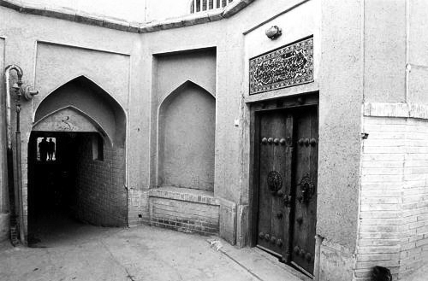
در نهایت، همایش دانشجوییِ شیخ بهایی، در دوازدهم اردی‌بهشت ماه 1387 ش مصادف با روز معلّم و سالگشت شهادت آیت الله شهید مطهّری در تالار علاّمه مجلسی مؤسّسۀ علمی ـ فرهنگی دارالحدیث (قم)، و با حضور پررونق اساتید، محقّقان، طلّاب، دانشجویان و میهمانان برگزار شد تا حرکتی به سمت برگزاری همایش «بررسی ابعاد فقهی، ادبی و عرفانی شیخ بهایی» در همین سال از سوی «انجمن فنّاوران شیخ بهایی» و در نهایت، برگزاری «همایش بین المللی شیخ بهایی» در سال 1388 شمسی از سوی همین انجمن و با همکاری نهادهای دیگر ـ از جمله آستان مقدّس حضرت عبدالعظیم ـ باشد.
شعارْ شعرِ این همایش دانشجویی، این شعر عرفانی از شیخ بهایی بود که:

تا کـی به تمنّـای وصـال تو یـگانه |  | اشکم شود از هر مژه چون سیل روانه
خواهـد به سرآید غم هجران تو یا نه |  | ای تیـر غمـت را دل عشّـاق نشـانه
دوم: ضرورت برگزاری همایش
شیخ بهایی، چنان که آمد، عارفی مؤمن، بیدار و مسئولیّت‌شناس، سیاستمداری مردم‌دوست و زاهدی زیرک بوده است. او در کنار مردم، زیست و به یاد خدا، مسئولیّت‌های اجتماعی چندی بر عهده داشت و دلش، آیینۀ الهام الهی بود. وی به امور محرومان جامعه، رسیدگی می‌کرد و بدین وسیله، زهد و عرفان را کاربردی می‌ساخت.
شیخ، ریاضی‌دان، منجّم، حکیم، جغرافیدان و ادیب بود، اما بیش و پیش از همۀ اینها، فقیه، متکلّم، مفسّر و محدّث بود. بهای بهایی هم در همین جامع‌گری، مجموعه‌پروری و مجمع‌داری اوست و همۀ اینها را نه برای «نان و حلوا» که برای خلق و خدا می‌کرد.
اینها همه، ضرورت‌ساز است و نیاز‌پرور. ضرورت معرّفی شخصیتی شخیص و ادیبی فقیه، چهره‌ای ماندگار و عالمی نامدار، حکیمی شاعر و طبیبی ماهر، مهندسی متدّین و مفسّری متعبّد، ریاضیدانی آگاه و غریبه‌شناسی آشنا و این، ضرورت پرده‌برداری از یادمان بهایی است و البته نیاز نسل امروز به الگو نیز، مزید بر علّت است. نسل امروزِ عالمان را الگویی روز‌شناس و روزنه‌بین باید و نسل امروزِ دانشمندان را الگویی مردم‌نگر و نیاز‌محور. از همۀ اینها که بگذریم، جوهرۀ بهایی در فقاهت، کلام، تفسیر، روایت و درایت اوست که بهایی به سایر دانسته‌های «بهایی» بخشیده و توجّه به این موجَّه و غبارروبی از این توانایی‌های مهجور، خود برای برگزاری همایشی برای شیخ مُکفی و الزام‌آور است.
سوم: هدف همایش
با نظر به ضرورت‌های بیان شده، هدف از برگزاری این همایش، شناخت و معرّفی جامعِ شخصیّتیِ شیخ بهایی و ارائۀ الگویِ عرفان اجتماعی و فقه پویا، سیاستِ مؤمنانه بوده است. این همایش، در صدد بوده تا چهرۀ اسلامی بهایی عاملی را بشناسانَد که جلوۀ عمومیِ علوم او، مانع از دیدن نورِ دانش‌های اسلامی و بخصوص جنبۀ قرآنی و حدیثی ‌آثارش نشود و پس از همۀ اینها، باید دانست که بهایی، یک ایرانی است و ایران، سرزمین مهدِ عالمان. آری! بهایی، فخر ایران است. جوان امروزِ ایرانی باید بداند که این مُلک، چگونه به‌دست او رسیده و این سابقه، چگونه پر افتخار شده و این خوان گسترده، چگونه پهن گشته که او امروز، بر سرِ آن نشسته است، این همایش، نیم‌نگاهی هم به این مسئله داشته تا از این زاویه نیز به زندگی این عالم بزرگ، نگریسته شود.

بخش سوم: گزارشِ آغاز تا پایان
همایش پژوهشی ـ دانشجویی شیخ بهایی، در آبان ماه 1386 خورشیدی، کلید خورد و از دانشجویان «دانشکدۀ علوم‌ حدیث» قم و ری، خواسته شد تا در صورت تمایل، پژوهش‌های خود را تا پایان اسفندماه، به دبیرخانۀ همایش که در دفتر معاونت پژوهشی دانشکده بر پا شده بود، تحویل دهند. همچنین از طریق پايگاه اطلاعرسانى دانشکده، اعلان عمومیِ دانشجویی، صورت گرفت. ریز موضوعات فراخوان مقالات برای آگاهی خوانندگان از موضوعات کار شده و کار نشده، اعلام شد:
حوزۀ اوّل: شخصیّت شیخ بهایی
1 . زیست‌نامۀ شیخ بهایی
الف) زندگی شخصی
ب) زندگی علمی (اساتید ـ شاگردان)
ج) سفرها
د) آثار
2 . خاندان شیخ بهایی
3 . جبل‌عامل و عالمان آن در سده‌های نهم و دهم هجری
4 . مهاجرت عالمان شیعه به ایران در دوران صفویه
5 . بررسی مقالۀ «شیخ بهایی» از دائرة المعارف ایرانکیا
حوزۀ دوم: کتاب‌شناسی شیخ بهایی
1 . معرّفی کتاب‌های حدیثی شیخ بهایی
2 . چهل حدیث نویسی
3 . اربعین شیخ بهایی (بررسی کتاب و شیوۀ نگارش)
4 . «مصطلح الحدیث» در آثار شیخ بهایی (الوجیزه، مقدّمۀ مشرق الشمسین)
5 . بررسی شیوۀ شرح حدیث در کتاب حبل المتین
6 . مبانی فهم حدیث با بررسی کتاب الحدیقة الهلالیّة
7 . واژه‌شناسی (فقه اللّغة) در آثار حدیثی ـ فقهی شیخ بهایی
8 . تحقیقات نجومی در شرح دعای هلال شیخ بهایی
9 . فواید قرآنی و حدیثی در کشکول شیخ بهایی
10 . کتاب‌شناسی توصیفی ـ تحلیلی الإثنا عشریات الخمس
11 . آموزه‌های معرفتی در دیوان شیخ بهایی
12 . تفسیر شیخ بهایی
13 . بررسی اشعار فارسی شیخ بهایی
14 . بررسی اشعار عربی شیخ بهایی
15 . لُغَزنویسی در آثار شیخ بهایی
حوزۀ سوم: عصر شیخ بهایی و نقش وی
1 . تفکّر فلسفی شیخ بهایی
2 . ارتباط شیخ بهایی و دیگر عالمان
3 . نقش شیخ بهایی در ترویج صحیفۀ سجّادیّه
4 . شیخ بهایی، در سلسلۀ اجازات
5 . شیخ بهایی، فقیه، محدّث، فیلسوف و عارف
6 . شیخ بهایی و صوفیّه، با نگاهی بر کتاب موش و گربه
7 . شیخ بهاییِ اصولی و تفکّر اخباریگری
8 . تأثیر شیخ بهایی و پدرش بر تشیّع هرات
9 . ارتباط عالمان و دربار در عصر صفوی
10 . تأثیر صفویه در گسترش فرهنگ شیعی
11 . شیخ بهایی و ارتباط با شاهان صفوی
12 . شیخ بهایی و پذیرش منصب شیخ الإسلامی صفویان
13 . رواج فارسی نویسیِ معارف دینی در قرن یازدهم، با گرایش به آثار فارسی شیخ بهایی
از بین 33 موضوع ارائه شده، در یازده موضوع، پانزده مقاله به دبیر‌خانۀ همایش رسید. موضوعاتی که بدانها پرداخته شده بود، از این قرار است:
1. زیست‌نامۀ شیخ بهایی
2 . مبانی فهم حدیث با بررسی کتاب الحدیقة الهلالیّة
3 . معرّفی آثار شیخ بهایی
4 . شیخ بهایی، فقیه، محدّث، فیلسوف و عارف
5 . منصب شیخ الإسلامی شیخ بهایی
6 . رواج فارسی نویسی معارف دینی در قرن یازدهم، با گرایش به آثار فارسی شیخ بهایی
7 . اربعین، حدیث شیخ بهایی
8 . ارتباط شیخ بهایی و دیگر عالمان هم‌عصرش
9 . شیخ بهایی در سلسلۀ اجازات
10 . بررسی اشعار عربی شیخ بهایی
11 . بررسی اشعار فارسی شیخ بهایی.
از میان مقالات ارائه شده، هفت مقاله در سه موضوع نخست، در شماره چهارم دوفصلنامۀ حديث انديشه منتشر شد. یکی از مقالات، در نشریۀ محدّث چاپ شد، و يک مقاله فقط در همایش قرائت گردید. یک مقاله هم فقط در نشست علمی همایش، ارائه گردید. بنا بر این، به 22 موضوع، اصلاً پرداخته نشد و به هشت موضوع نیز، پردازشی در خور آنها، نشده است که با توجّه به در پیش بودن همایش «بررسی ابعاد فقهی، ادبی و عرفانی شیخ بهایی»، نگاهی شایسته بدانها، بایسته است. در کنار این حرکت علمی ـ تبلیغی، معاونت پژوهشی دانشکده، با حمایت دانشجویان دانشکدۀ علوم حدیث قم، وبلاگ همایش را به نشانی www.sheykhbahaee.parsiblog.com، راه‌اندازی کرد که مورد استقبال پژوهشگران و دانشجویان، قرار گرفت.
طبق اعلام قبلی، همایش بزرگداشت شیخ بهایی، در تاریخ دوازدهم اردی‌بهشت ماه 1387 خورشیدی، مشتمل بر این برنامه‌ها، برگزار شد:
سرود جمهوری اسلامی ایران ـ که رسمیّت‌بخش مراسم بودـ ؛
تلاوت قرآن کریم ـ که زینت بخش آغاز مراسم و عطر آگین کنندۀ مجلس بودـ ؛
سخنرانی حجة الاسلإم والمسلمین مسعودی، معاونت پژوهشي دانشكده علوم حديث؛
ارائه دو مقالۀ: «زندگی‌نامۀ شیخ بهایی» و «نو‌یافته‌های زندگی شیخ بهایی»، بهوسيلۀ آقايان حيدرى فطرت و صدرايى خويى؛
اجرای نماهنگ زیبایی در بارۀ شیخ بهایی؛
ارائه مقالات: «نخستین توضیح المسائل فارسی» و «گزیده‌نگاری»، بهوسيلۀ آقايان هاشمزاده و نظرى منفرد؛
برگزاری نشست علمی با حضور حجج اسلام سیّد محمد کاظم طباطبایی، علی راد و حميدرضا سالارکیا؛
اجرای مدّاحی براي بزرگداشت مقام معلّم، به مناسبت روز معلّم و سالگرد شهادت استاد شهید مطهّری؛
سخنرانی رئیس محترم دانشکدۀ علوم حدیث، آیة الله محمّدی ری شهری، که حُسن ختام همایش بود.
گفتنی است که مدعوّین این مراسم، افزون بر آيات عظام، سبحانى، كريمى مازندرانى و مسعودى خمينى، اساتید و دانشجویان دانشکده‌های علوم حدیث قم، شهر ری و دانشکدۀ مجازی حدیث، پژوهشگران پژوهشکدۀ علوم و معارف حدیثی، اساتید و دانشجویان دانشکدۀ اصول دین، دانشگاه‌ها و پژوهشگاه‌های قم، پردیس، شاهد، مؤسّسۀ امام خمینی، حوزه و دانشگاه، همچنین طلاب مدارس علمیّۀ فیضیّه، الهادی، امام خمینی، حجّتیّه، معصومیّه و شهیدین و مراکز تخصصی حدیث حوزۀ علمیّۀ قم و اصفهان، رهپویان سیّد الشّهدا و حوزۀ علمیّۀ حضرت عبدالعظیم (بخش خواهران) بودند. استقبال از این همایش، به حدّی بود که از دقایق اوّلیّۀ شروع مراسم، تالار باشکوه و بزرگ علامه مجلسی، مملوّ از شرکت‌کنندگان در این مراسم بود، به‌طوری که برگزار‌‌کنندگان را برای هدایت میهمانان، به زحمت انداخته بود. در پایان برنامه نیز ضمن پذیرایی مختصر، هدایایی شامل نرم افزار میزان الحکمه، نرم افزار حدیث همراه، نرم افزار دانش‌نامه امیر مؤمنان، و کیف، به رسم یادگار و برای تشکّر از شرکت کنندگان، به آنها داده شد.
این همایش، توسّط رادیو معارف و همچنین خبرگزاری‌های رسانیوز، ایکنا، مجلّۀ حوزه و هفته‌نامه افق حوزه، ماه‌نامۀ محدّث و سایت‌های دار الحدیث، دانشکدۀ علوم حدیث قم، دانشکدۀ علوم حدیث شهر ری، دانشکدۀ مجازی علوم حدیث و وبلاگ شیخ بهایی، پوشش خبری داده شد.
این همایش با تلاش‌های دانشجویان دانشکدۀ علوم حدیث قم و دست‌اندر‌کاران مؤسّسه علمی ـ فرهنگی دار الحدیث، با نظم شایسته‌ای برگزار شد که در خور سپاس و تقدیر است.
در حاشیۀ این مراسم، حجة الاسلإم و المسلمین سید محمد کاظم طباطبایی، مسئول همایش، به محدّث گفت:
شیخ بهایی، عالمی جامع الأطراف بوده است و در مجموعۀ علوم اسلامی و غیر اسلامی زمان خود، مهارت داشته؛ ولی تخصّص اصلی او در علوم اسلامی، بویژه حدیث و فلسفه بوده است. وی در این زمینه‌ها، کتاب‌هایی را تألیف کرده که در بیشتر موارد، کتاب مرجع به حساب می‌آیند. برای مثال، در رساله‌نویسیِ فارسی، وی جامع عبّاسی را تألیف کرده که اوّلین رسالۀ عملیّه به زبان فارسی است و در حال حاضر هم مورد توجّه است. او در تمامی زمینه‌ها، پژوهش و نگارش داشته و موفّق نیز بوده است؛ امّا با توجّه به شخصیّت اسطوره‌ای وی برای نسل امروز، کاملاً گم‌نام است (نشریّۀ محدّث: ش 18 ص 28).
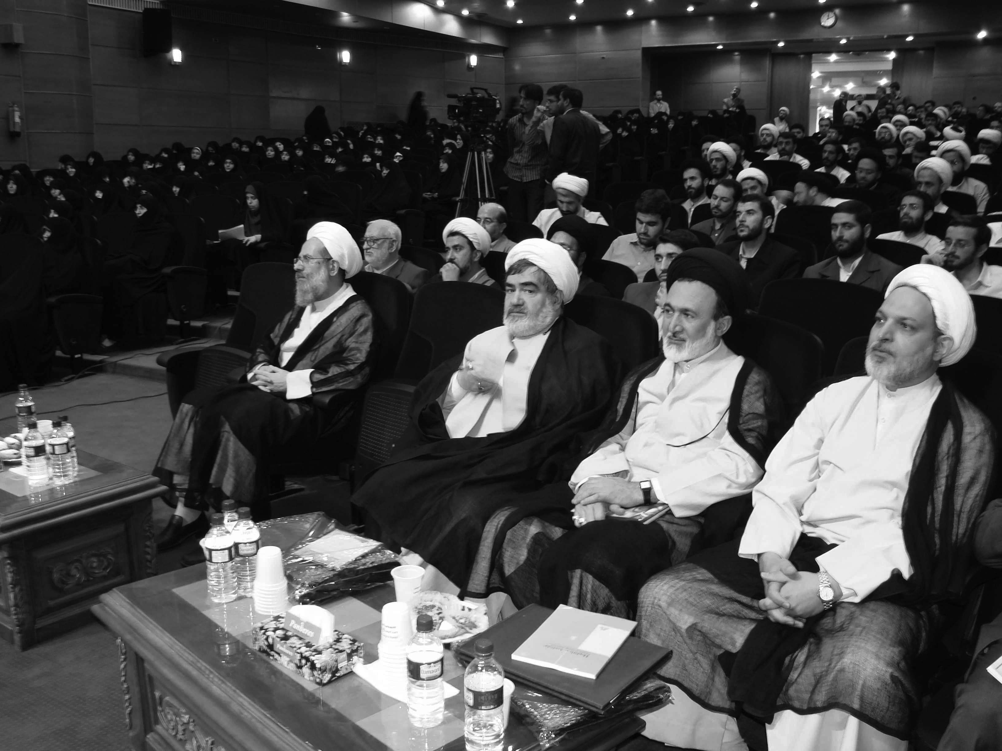
ایشان، همچنین در سرمقالۀ ویژه‌نامۀ حدیث اندیشه، سفرهای فراوان شیخ بهایی را با توجّه به سختی سفر کردن در آن روزگار، نکته‌ای قابل توجّه دانست و او را ادیبی دوزبانه توصیف کرد. این مدرّس دانشکدۀ علوم حدیث، ذوق و نوآوری‌ بهایی در فیزیک، تقسیم آب زاینده‌رود و ... را موجب شهرت یافتن و اسطوره شدن او دانست و گفت: شیخ بهایی، با حضور خود‌شکنانه در دربار صفوی، موجب رونق یافتن سیاست‌ورزی دینی گردید. عضو هیئت علمی دانشکدۀ علوم حدیث، چهرۀ واقعی شیخ بهایی را عالمی جامع، مفسّری گران‌قدر، فقیهی متبحّر، اصولی‌ای ماهر، فیلسوفی برجسته، محدّث و رجالی‌ای بزرگ و متکلّم توصیف کرد که زیبندۀ توصیف الهی «تبارک الله احسن الخالقین» است (دوفصل‌نامۀ حدیث اندیشه: ش 4 ص 3 ]سر مقاله[).
بخش چهارم: وبلاگ
تنوّع ابزارهای اطّلاع رسانی و تأثیر آن بر مخاطبان، ضرورت راه اندازی وبلاگی به نام شیخ بهایی را نمایان می‌ساخت. بر این اساس، دانشجویان دانشکدۀ علوم حدیث قم، با تلاش پیگیر و حمایت معاونت پژوهشی در آغازین روزهای کلید خوردن برگزاری«همایش بزرگداشت شیخ بهایی»، این وبلاگ را راه اندازی کردند. که تاکنون بیش از یکهزار و پانصد مراجعه کننده داشته و هنوز هم به‌صورت روزانه، مورد مراجعه قرار می‌گیرد.
در این وبلاگ، مقالات منتخب همایش، به همراه متن کامل کتاب جامع عباسی و دست‌خطّی از شیخ بهایی، قرار داده شده است. در ابتدای این دست‌خط می‌خوانیم: «و أرجو من الله فی العلم خاصّة أنّه لا یحاسبه به فإنّ امره لنبیّه بطلب الزّیادة من العلم عین أمره لاُمّته فانّ الله یقولً لقد کان لکم فی رسول الله اُسوة حسنةً و أیّ اُسوة أعظم من هذا التأسّی لمن عقل عن الله تعالیٰ ...».
بخش «نظر یا کاربران» نیز برای ارائۀ پیشنهادها و انتقادها، و برقراری ارتباط با مدیر وبلاگ و مسئولین همایش است. برای نمونه دانشجویی از تهران، نوشته بود: «سلام! همایش مفیدیه. البته ما دیر مطّلع شدیم. ای کاش در سطح دانشگاه‌های تهران، تبلیغات از طریق پوستر و ... انجام می‌دادید. یا حق!».دانشجوی دیگری نوشته بود: «زندگی شیخ بهایی و آثارش و شرایط دوران زندگی‌اش و یا بناهایی که طرّاحی کرده و ساخته، از مواردی است که اگر بیشتر به آن بپردازید، ممنون می‌شویم». و این اظهار نظرها و نظایر آنها، فقط سخنی با مدیر وبلاگ نیست؛ بلکه مسئولیّتی را بر دوش دست‌اندرکاران برگزاری همایش می‌اندازد که با پرداختن بیشتر به این وبلاگ و حمایت بیش از پیش از آن، پاسخگوی اشتیاق کاربرانِ مشتاق به آشنایی با شیخ بهایی، لا اقل در عرصۀ قرآنی و حدیثی، باشند.
خبری امیدوار کننده نیز در لینکی از این وبلاگ به چشم می‌خورد که در آن آمده:
«مجموعه آثار شیخ بهایی (در سی جلد) و مجموعه مقالاتی که دربارۀ او نوشته شده (در دو جلد)، تدوین، چاپ و منتشر می‌شود. مرکز احیای آثار اسلامی، اخیراً کار شناسایی، جمع‌آوری، تصحیح مجموعه آثار شیخ بهایی را با همکاری جمعی از محقّقان و متخصّصان حوزوی آغاز کرده است. این آثار، توسّط پژوهشگاه علوم و فرهنگ اسلامیِ دفتر تبلیغات اسلامی حوزۀ علمیّۀ قم، منتشر می‌شود. علی اوسط ناطقی، مدیر مرکز احیای آثار اسلامی گفت: از آن جا که سال 1430 ق، مصادف با چهارصدمین سال درگذشت شیخ بهایی است و این عالم بزرگ، از شخصیّت‌های بسیار مطرح جهان اسلام و تشیّع شناخته می‌شود. این مرکز، در همین راستا، طرح تکریم شخصیّت بزرگ دینی و شیعی، مرحوم شیخ بهاء الدّین عاملی، معروف به شیخ بهایی را تدوین و به تصویب رسانده و هم اکنون، در مرحلۀ آغازین کار است. مدیر مرکز احیای آثار، از انتشار این مجموعه به زبان‌های فارسی، عربی و اردو خبر داد و بیشترین توزیع آن را را در کشورهای خاورمیانه و عربی (همچون لبنان، سوریه، مصر، عراق و مراکش) اعلام کرد و احتمال داد که برخی از این آثار، به فراخور نیاز کشورهای غربی و اروپایی، به زبان‌های انگلیسی، آلمانی و فرانسه، ترجمه و در آن کشورها، توزیع شوند».
وبلاگ شیخ بهایی نیز می‌تواند با این مرکز، همکاری و بخشی از امور اطّلاع رسانی آن را برعهده گیرد. همچنین قرار دادن سایر کارهای پژوهشی با محوریّت شیخ بهایی در وبلاگ، پسندیده است.
بخش پنجم: ویژه‌ها
اوّل: سخنرانی معاون محترم پژوهشی دانشکده
این سخنرانی را از آن‌رو «ویژه» می‌نامیم که از قالبی علمی ـ ادبی برخوردار بود. حجة الاسلإم والمسلمین مسعودی، ضمن ارائۀ گزارشی از برخی آثار شیخ بهایی و تلاش‌های علمی و اجتماعی او داد، از ادبیّاتی زیبا بهره گرفت. به قسمت‌هایی از این سخنرانی، توجّه کنید:
او با نوآوری‌های خویش، به رفیع‌ترین قلّه‌های شکوفایی رسیده بود. او رهرو موفّق راهِ طلب بود و در انتها، به مقصود نهایی خویش که صاحبِ خانه باشد، و نه کعبه و خانه، رسید. بی شک، بهای بهایی، در جامعیّت اوست. شیخ بهایی، در کنار همۀ اینها، به تمام معنا یک عارف است، البته نه عارفی که به بهانۀ پرستش خدا، پرستاریِ خلق را کنار بگذارد. شیخ بهایی، مسئولیّت‌های اجتماعی خویش را از یاد نمی‌بَرَد و در بازخوانی الهام‌های مکرّر به دل خویش، راه خدمت به خلق و عبادت خدا را با هم می‌جُست. عرفان شیخ بهایی، مانع از آن نشد که به دنیای سیاست، پا گذارد. بهای بهایی، در همین توازن ارزشی اوست. او هم معمارِ وجود خویش بود، هم معمار مدرسه‌ها و بناهای دیگر. در عین حال که در کنارِ شاه می‌نشست، به آب‌راه‌های کشاورزان اصفهان نیز نظر داشت ( نشریّۀ محدّث: ش 18 ص 29).
دوم: نماهنگ
در ابتدای نماهنگ پخش شد، این جمله به چشم می‌خورد: «در آسمان علم و فقاهت، گاه ستارگانی طلوع کرده‌اند که غیر از فروغ علم و فقاهت، دارای پرتو نبوغ و مواهب فطری دیگری هم بوده‌اند. یکی از این نوابغ، شیخ بهایی است».
گزارش تصویری از زندگانی شیخ بهایی، حاوی 22 تصویر مدوّن، حاصل کار دانشجوي رشته كلام و عقايد دانشكده علوم حديث آقای حیدری فطرت بود. همچنین پخش آهنگین شعر «تمنّای وصال» ـ که به صورت جمعی خوانده شده بود ـ به همراه نمایش اسلایدها نیز، جلوه‌ای دیگر به این برنامه بخشیده بود.
سوم: نشست علمی با حضور حجج اسلام: طباطبایی، راد و سالارکیا
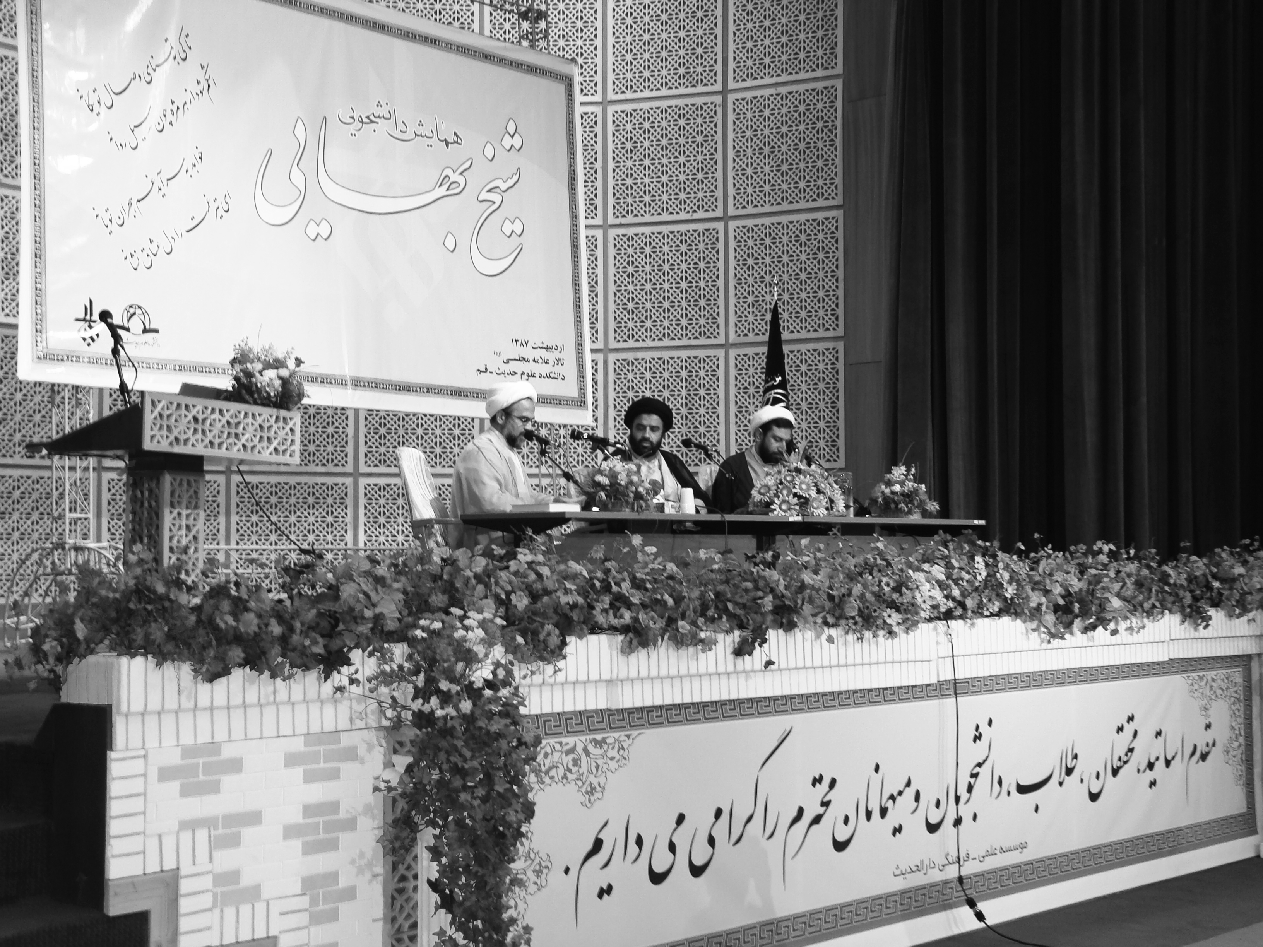
«نگاه خاورشناسان به شیخ بهایی و نوآوری‌های حدیثی شیخ بهایی»، عنوان این نشست بود. حجة الاسلام حمید رضا سالارکیا، با طرح شبهۀ «رفتار سنّی‌گونۀ شیخ بهایی در سفر به شام و تغییر پیش‌گفتار تفسیرش ـ که در آن، تفسیر را به شاه عبّاس، هدیه کرده بود ـ و تقدیم آن به سلطان عثمانی و سخن منسوب به ایشان که تشیّع ظاهری‌اش، توسّط حاکم صفوی بر او تحمیل شده؛ و گر نه خود، سنّی شافعی است»، به نقل از دائرة المعارف ایرانیکا، منتظر پاسخ حجة الاسلام و المسلمین محمد کاظم طباطبایی شد. دبیر علمی همایش، در پاسخ، دائرة المعارف ایرانیکا را مرکزی تحت نظر دولت آمریکا و با سیاست‌های آن دولت دانست و نویسندۀ مقالۀ مربوط به شیخ بهایی در این دائرة المعارف را مستشرقی یهودی، ساکن اسرائیل دانست و اظهار داشت: دربارۀ مسافرت شیخ بهایی و علّت آن، اطلاعات دقیقی وجود ندارد، اما این ‌قدر می‌دانیم که ایشان، در دورۀ شیخ الإسلامی در اصفهان مسافرتی طولانی داشته و علاو بر گزاردن حج، به لبنان هم رفته، و طبیعت این مسافرت، اقتضا می‌کرده که وجهۀ علمی و جایگاه اجتماعی خود در ایران را مخفی کند، امّا نه این طور که خود را از اهل سنّت معرّفی نماید. از سوی دیگر، آشنایان با تفسیر می‌دانند که تفسیر شیعی از همان آغاز، رنگ و بوی شیعی دارد و نمی‌شود با تغییر مقدّمه، آن را به عنوان تفسیر اهل سنّت، جا زد. البته خاورشناسان، به شیخ بهایی نسبت تصوّف هم داده‌اند که این با حملۀ شیخ نان و حلوا و موش و گربه به صوفیگریِ رسمی، سازگار نیست. حتّی شیخ در کتاب موش و گربه، اعلام می‌کند که بدون عقل و علم، نمی‌توان به هدایت و کمال رسید.
شیخ بهایی، خود محور علوم مختلف است و گستردگی علوم او به حدّی است که فقط می‌توان علاّمه حلّی را با ایشان، مقایسه کرد. جامع الأطراف بودن ایشان، موجب سایه انداختن بعضی ابعاد علمی شیخ بر برخی ابعاد دیگر شد. برای مثال، چون معماری و مهندسی، با زندگی روزمرّۀ مردم، ارتباط بیشتری دارد، این جنبه بر جنبۀ حدیثی بهایی، سایه انداخته است. شیخ بهایی، عالمی است نوآور که به شکوفایی علوم در زمینه‌های مختلف، کمک کرده است، اما این بخش از زندگی او، مهجور مانده است.
در ادامۀ این نشست، حجّت الاسلام سالارکیا، از پروفسور استفان لاندن ـ تحصیلکردۀ انگلیس که هم اکنون، استاد پژوهشگر دانشگاه اوهایو آمریکاست ـ به عنوان خاورشناسی منصف که به کتاب‌شناسی 95 اثر چاپی و خطّی از شیخ بهایی پرداخته، اشاره كرد.
چهارم: سخنرانی رئیس دانشکده
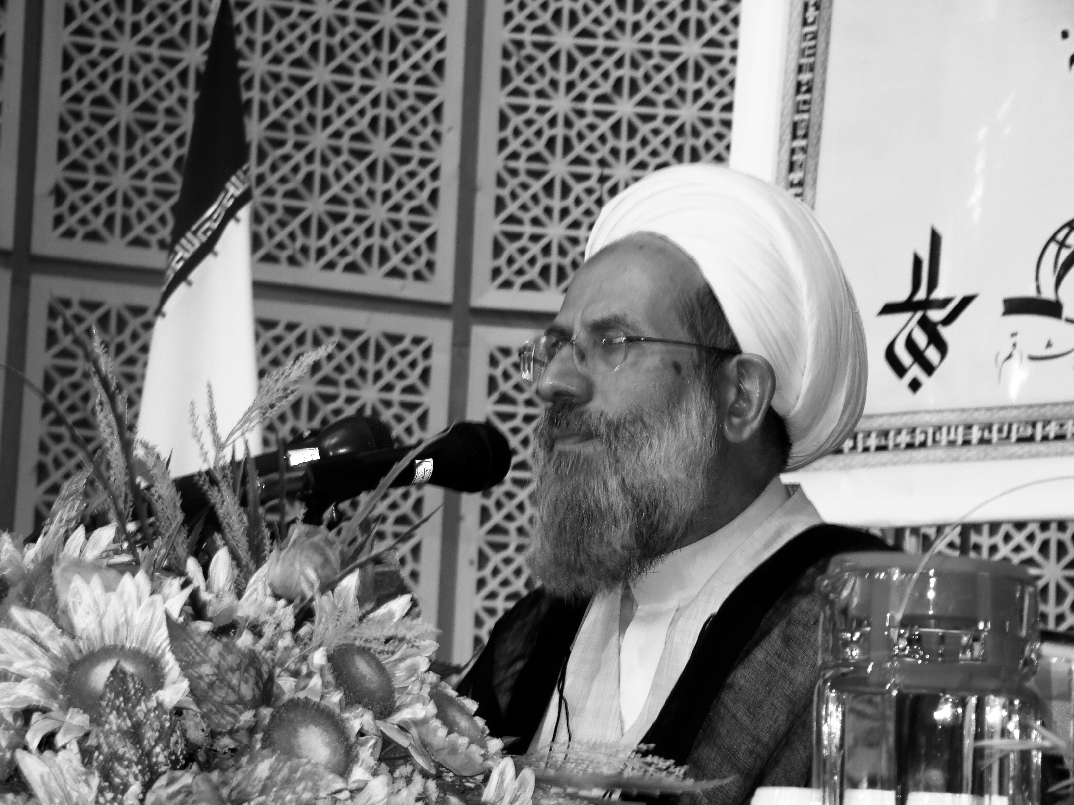
ویژۀ چهارم این همایش، سخنرانی آیة الله محمّد محمّدی ری شهری بود. ویژگی این برنامه، نگاه ویژۀ سخنران به «عرفان شیخ بهایی» است.
به قسمتی از این سخنرانی توجّه کنید: «نکته‌ای که در زندگی عرفانی این شخصیّت، قابل توجّه است، عنایتی است که ایشان در آثار خود، به مفهوم علم و معرفت دارد و این معنا، در واقع، برگرفته از فهم دقیق مفهوم علم، معرفت و حکمت در قرآن و حدیث است. حقیقت علم، آن نوری است که از عمل و اخلاق، جدا نیست؛ یعنی اگر انسان، عالِم باشد، اهل شب زنده‌داری است، اما پوستۀ علم ـ که می‌تواند علم حوزوی یا دانشگاهی باشد ـ حتّی با کفر هم جمع می‌شود؛ ولی اگر با آن نور و علم حقیقی همراه شد، سراسر، نور می‌شود.
پنجم: وجیزۀ منظوم
در شمارۀ چهارم حدیث اندیشه (ص 128)، آمده است:
شیخ بهایی، در کتاب الوجیزه، یک دوره اصطلاحات حدیث را به اختصار و با زبانی شیوا، بیان کرده است. الوجیزه، از زمان تألیف تا کنون، با استقبال عالمان رو به رو بوده و برخی نیز به شرح آن، همّت گماشته‌اند. حجة الاسلام مرتضی دانشمند نیز به گونه‌ای دیگر، به این کتاب ارزشمند، پرداخته و حدود یک سوم آن را به نظم درآورده است که برای نخستین بار، در این مجله و به مناسبت همایش شیخ بهایی منتشر می‌شود. حدیث‌پژوهان می‌دانند که شیخ بهایی برای فشرده‌سازی دانش مصطلح الحدیث، چه رنج گرانی را برخود هموار کرده است و همانان، اعتراف دارند که این کار لطیف را به نظم در آوردن، سختی‌ها و تنگناهای فراوانی دارد.
این شعر فارسی را باید ویژۀ پنجم همایش بدانیم که هر چند در روز مراسم خوانده نشد؛ ولی در ویژه‌نامۀ حدیث اندیشه به چاپ رسیده است.
این نوشتار را با شعری پُرشور و شُکوه که از شاعر بر اساس نوشتۀ شیخ دل‌سوختۀ خود ساخته، به پایان می‌بریم:

آنان که شمــع آرزو در بـزم عشـق افروختنـد | از تلخـی جـان‌کَنـدنم از عاشقـی وا سوختند
دی، مُفتیـان شهـر را تعـلیــم کـردم مسـئلـه | و امروز اهـل میـکده، رنـدی زمـن آموختند
چون رشتۀ ایمان من، بگسسته دیـدند اهـل کفـر | یک رشته از زنّار خود، بر خرقۀ مـن دوختند
یارب، چه فــرّخ طالع‌اند آنان‌که در بـازار عشق | دردی خریـدند و غـمِ دنیای دون، بفروختند
در گوش اهل مدرسه، یا رب، «بهایی» شب چه گفت | کِامـروز آن بیچارگان، اوراق خود را سوختند

همنشینی‌اش با صاحب روضۀ رضوی!

. برای آشنایی با اسامی نود شاگرد شیخ بهایی، می‌توانید به جلد یازدهم کتاب الغدیر، مراجعه کنید (به نقل از سخنرانی آقای مسعودی، آرشیو معاونت پژوهشی دانشکدۀ علوم حدیث قم).
. دانش‌نامۀ جهان اسلام، ج 4، ص 661 (مدخل بهاء الدّین عاملی، مقالۀ محمّدهانی ملاّزاده، با تصرّف و تلخیص).
. «زندگی‌نامه و بررسی شخصیّت علمی شیخ بهایی»، جمال الدّین حیدری فطرت: نشریّۀ محدّث، ش 18، ص 17.
. دانشنامه جهان اسلام، غلامعلی حدّاد عادل، چاپ اوّل، تهران، 1377، ج 4 ص 661 مدخل بهاء الدّین عاملی، مقالۀ محمّد هانی ملاّ زاده، با تصرّف و تلخیص.
. انجمن فنّاوران شیخ بهایی در زمان مجلس چهارم با هدف پیگیری فنّاوری‌های جدید و تولید علم در ابعاد مختلف تشکیل شد و اعضای آن، تعدادی از نمایندگان ادوار مختلف مجلس و برخی شخصیت‌های علمی و فرهنگی کشور هستند. (درّی نجف آبادی، رئیس انجمن فنّاوران شیخ بهایی، محدّث ش 19).
. نامۀ آیت الله درّی به آیت الله ری شهری به شمارۀ 6062 / 87 / ت دبیرخانۀ آستان حضرت عبدالعظیم.
. با استفاده از پیش‌نویس سخنرانی حجّةالإسلام والمسلمین عبد الهادی مسعودی، آرشیو معاونت پژوهش.
. (نشانی وبلاگ مرکز احیاء آثار اسلامی: www.asar.parsiblog.com )
. نشریّۀ محدّث، ش 18، شخصّیت عرفانی شیخ بهایی، ص 19 (با اندکی تغییر و ویرایش).

